|  |  |  |
| --- | --- | --- |
|  |  |  |
|  | **Герой**  **Советского Союза**  **Аверьянов Константин Антонович,**  **1922 - 1946 г.г.** |  |
|  |  |  |

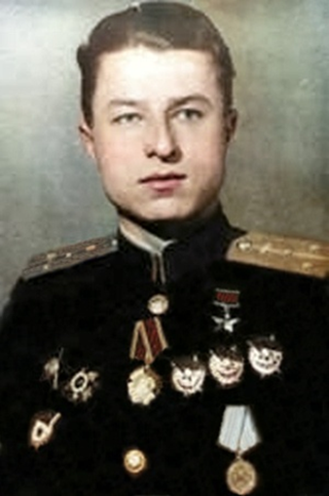1.

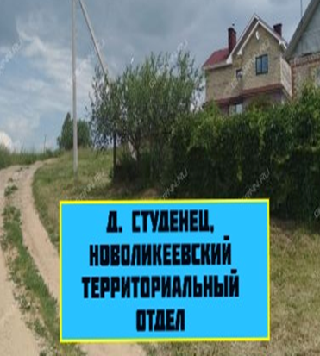

2.

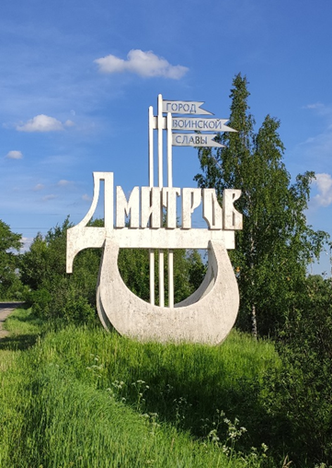3.

4.

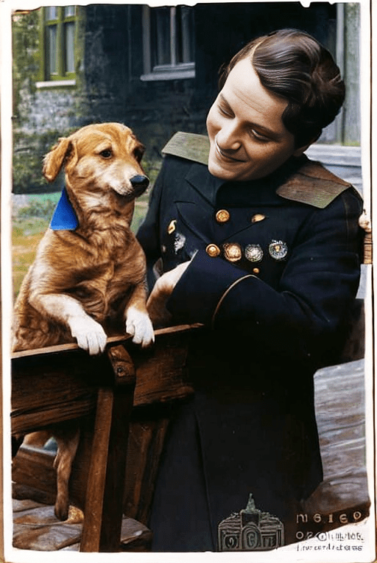5.

6.

|  |
| --- |
| **«Летчик, штурман авиаэскадрильи. На самолете ИЛ-2 громил немецкие войска с воздуха на Кубани, в Тамани, Крыму, Белоруссии, Польше, восточной Померании. Совершил 176 боевых вылетов. В воздушных боях уничтожил 19 танков, 5 самолетов, свыше 60 автомашин, 7 железнодорожных эшелонов, подорвал 11 складов, истребил до 600 вражеских солдат и офицеров».**  **С.С.Марков «Герои земли Кстовской», глава «Проявлял чудеса храбрости и отваги», с. 14.** |

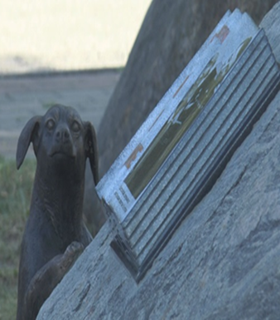7.

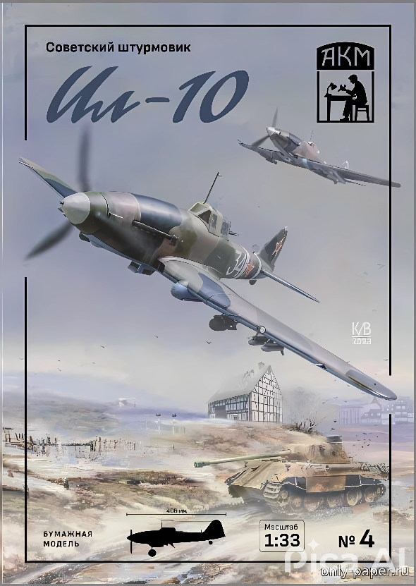8.